О театре
Искусство – это нектар души…
Рады представить вашему вниманию театр огня и света Фаир Лотос.
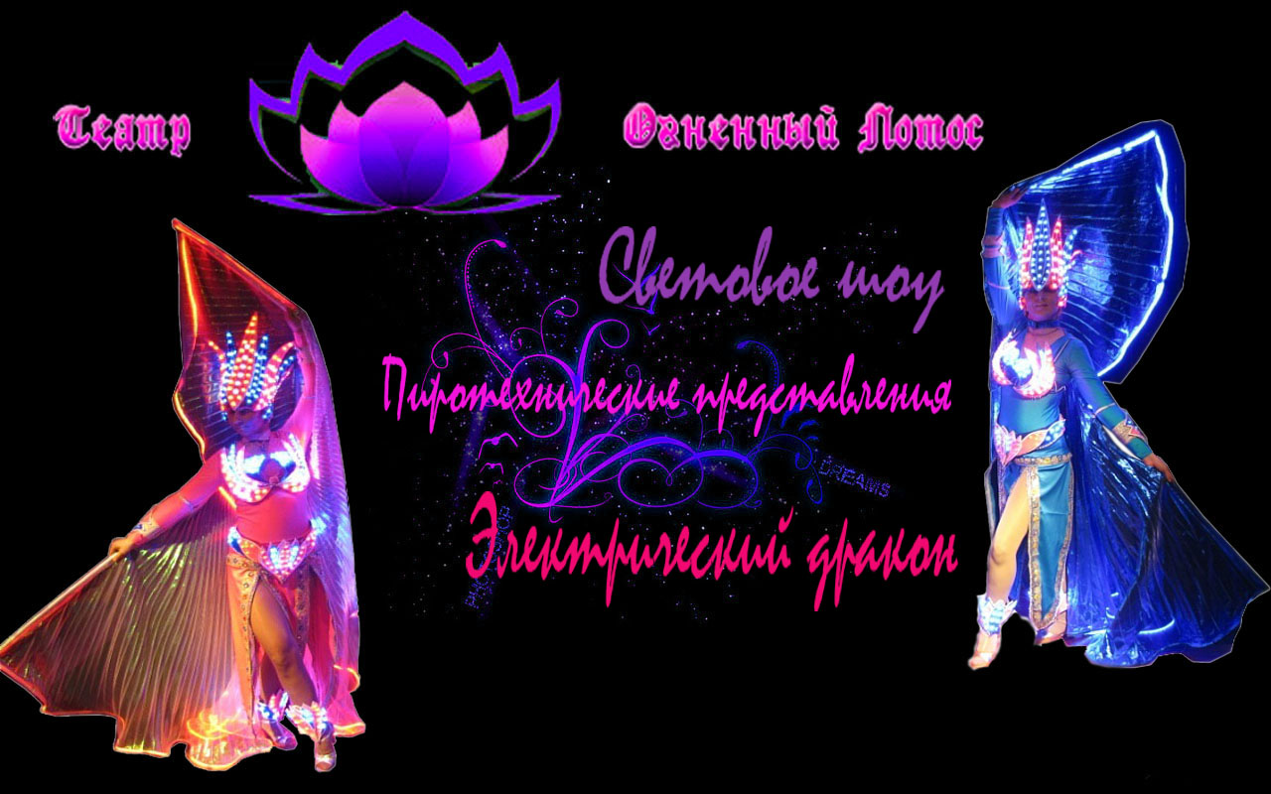

Нет ничего слаще, чем радовать зрителя яркими и красочными представлениями, а так же оставлять в их сердцах незабываемые впечатления от увиденного. В этом основная цель нашего творческого коллектива: удивлять и радовать зрителя вновь и вновь!
Из года в год репертуар театра обогащается новыми идеями и оригинальными постановками разнообразных стилей, жанров и культур: от сказочной Индии, загадочного Китая до таинственного мира Фэнтези. Разрабатываются новейшие технологии для создания световых электрических костюмов и образов героев.
В репертуаре: световое шоу, десятки театрализованных танцевальных постановок, шоу ростового электрического Дракона и многое-многое другое…
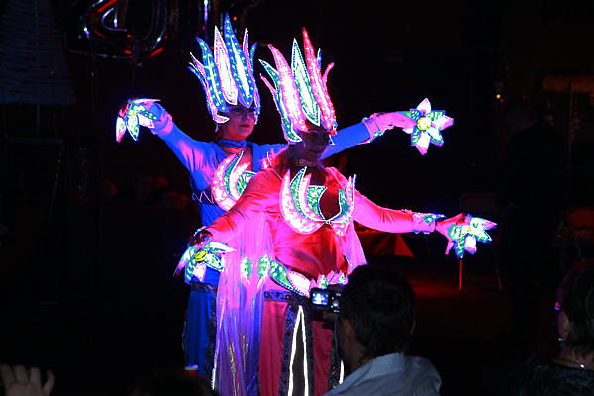

Театр Огненный Лотос был создан более десяти лет назад. Начало развития и формирования - в городе Санкт – Петербурге. Со временем, коллектив переехал в Москву, где продолжил свой творческий путь. Регулярные выступления на корпоративных вечерах, праздничных мероприятиях и городских концертах, детских утренниках, юбилеях и свадьбах.
Сегодня театр снова вернулся в Санкт –Петербург, для того чтобы продолжить развиваться в своем родном городе.

Рождение нового оригинального образа Дракона таинственного и многогранного мира Фэнтези.
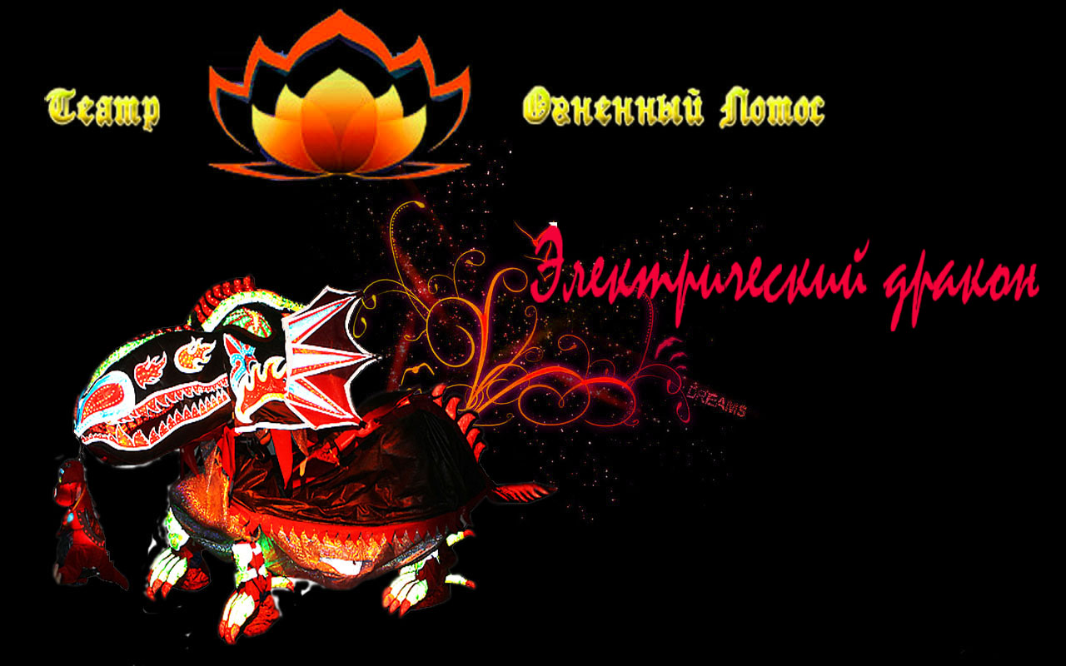
В репертуаре театра имеются несколько вариантов постановок с участием Светового Дракона:
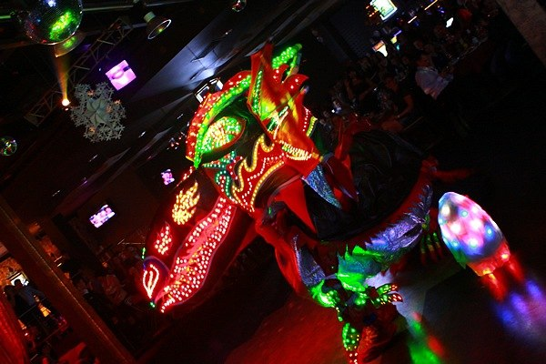
1. Световое шоу "Маленькое Чудо" - веселая театрализованная постановка, повествующая о рождение маленького светового дракончика. Данный сюжет был специально подготовлен для встречи нового 2012 года - года Дракона.
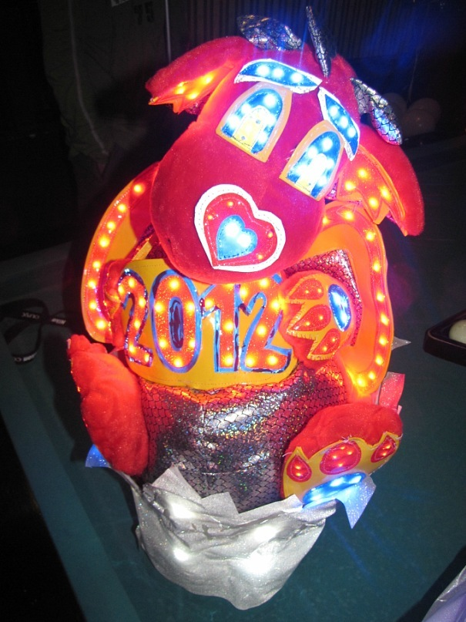

2. Интерактивный номер "Световой Дракон" - явление сказочного персонажа на сцене, захватывающий танец и интригующая игра со зрителем. Этот номер хорошо подходит как для встречи гостей в начале мероприятия, так и для феерического завершения концертной программы.
Световой Дракон украсит любой праздник, как для детей, так и для взрослых ,станет ярким событием любого шоу, дискотеки или концертной программы.
Световая танцевальная постановка "В поисках Источника Света"

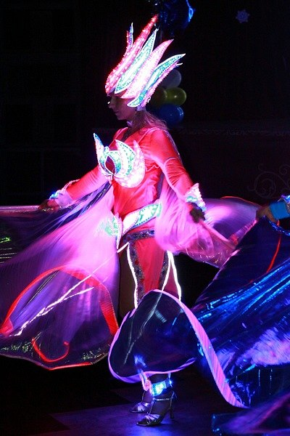

Сюжет основан на мифических легендах мира Фэнтези. Интригующая сюжетная линия, завораживающие танцы сказочных Эльфов, необыкновенное феерическое появление Дракона, красочные световые костюмы и атрибутика (светящиеся лотосы).
Огненная мастерская «Fire Lotus» предлагаем вашему вниманию яркое огненно - пиротехническое шоу.

Динамика представления, эксклюзивный реквизит, яркие световые наряды -
шоу программа, которая украсит любой праздник, вызовет море положительных эмоций и восторженных улыбок и не оставит равнодушным даже самого искушённого зрителя.
Представление может быть адаптировано под любое мероприятие в зависимости от места проведения и тематики праздничного вечера. Шоу может проходить как на открытых площадках, так и в закрытых помещениях.
Театр Фаир Лотос – это волшебная магия огня и света!

Генеральный директор театра Юлия Лабунец
Телефон для связи: 8 953 373 57 18
Электронная почта: iulija.art@yandex.ru
Ждем вас на нашем сайте: www.firelotos.ru

